224. Молярная внутренняя энергия U_{m} некоторого двухатомного газа равна 6,02кДж/моль. Определить среднюю кинетическую энергию <ε_{вр}> вращательного движения одной молекулы этого газа. Газ считать идеальным.

двухатомный газ  U_{m}=6,02кДж/моль | Средняя кинетическая энергия вращательного движения одной молекулы равна 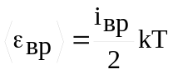, где k=1.38×10⁻²³Дж/К – постоянная Больцмана, i_{вр} – поступательные степени свободы молекулы (i_{вр}=2 в нашем случае т.к. молекула двухатомная). Поэтому 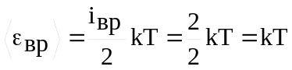. Нужно найти температуру T.  По определению молярная внутренняя энергия газа равна 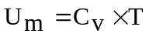, где Cv – молярная изохорная теплоемкость азота. Молярная изохорная теплоемкость вычисляется по формуле 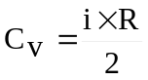, где i – число степеней свободы молекулы (для двухатомного газа 3 поступательные и 2 вращательные i=5). Поэтому 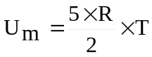. Откуда температура 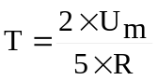. Подставляем 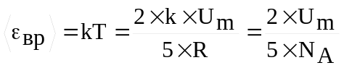, где N_{A}=k/R=6.02×10²³моль⁻¹ – число Авогадро. Поэтому  
